Тема: Наша страна- Россия.

Дети должны усвоить: что такое «страна», кто в ней живет, кто руководит страной, что такое столица, как называется столица нашего государства, какие национальности живут в стране, флаг и герб, символы нашей страны.

Лексика
Словарь ребенка должен включать слова: Россия, Родина, президент, Москва, столица, флаг, государство, гимн, герб, кремль, куранты, Красная Площадь; (страна) большая, дружная, сильная, добрая, независимая, непобедимая, многонациональная.

Грамматический строй
1. «Чего много?» (родительный падеж множественного числа)
В нашей стране много (чего?) полей.
(реки, озера, народ, моря, города, дороги, леса, горы,
равнины, поселки, деревни, луга)
2. «Полюбуйся!» (употребление творительного падежа множественного числа существительных)
Мы любуемся (чем?) полем, полями.
(река, озеро, площадь, улица, поляна, луг, гора, салют, лес, равнина, море, сад)
3. «Назови ласково» (образование существительных в уменьшительно - ласкательной форме)
Лес - лесок
(ручей, дерево, озеро, пруд, река, гора, луг, поляна, город, дорога, завод, дом, салют)
4. «СКОЛЬКО их?» (согласование числительных с
существительными в роде, числе и падеже):
Одна река, две реки, пять рек
(пруд, гора, город, столица, флаг, поле, дорога,
здание, государство, памятник, фонтан, дом)
5. «Что лишнее?» (назови лишнее слово, объясни свой выбор)
Москва, ул. Калинина, Екатеринбург.
Парк, сквер, сад, лес.
Машина, улица, площадь, проспект.
Река, пруд, мост, озеро.
Город, дом, деревня, поселок.
﻿
Связная речь
1. Составление рассказа о своей стране по вопросам:
Как называется наша страна?
Как называется столица нашей Родины?
Что находится в Москве?
Кто руководит нашей страной?
Как называется город (село), в котором ты живешь?
Главная улица в твоем городе (селе). Назови свою улицу.
Какие достопримечательности есть в твоем городе (селе)?
Где ты любишь гулять в своем городе (селе)?
Твое отношение к своему городу(селу).
Твое отношение к своей стране.

Слоговой анализ
Сосчитай количество слогов в словах:
Родина, Россия, государство, столица, флаг, президент, народ, гимн, страна, город, поселок, деревня, национальность.
Нарисуй российский флаг и раскрась его.

Пополнение лексического запаса:
Какие страны мира ты знаешь? Назови.

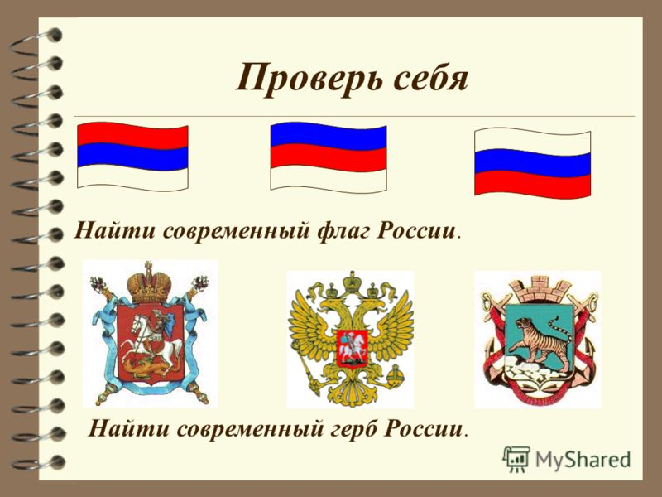
Раскрась герб России.



Раскрась. Составь 5 предложений по картинке.

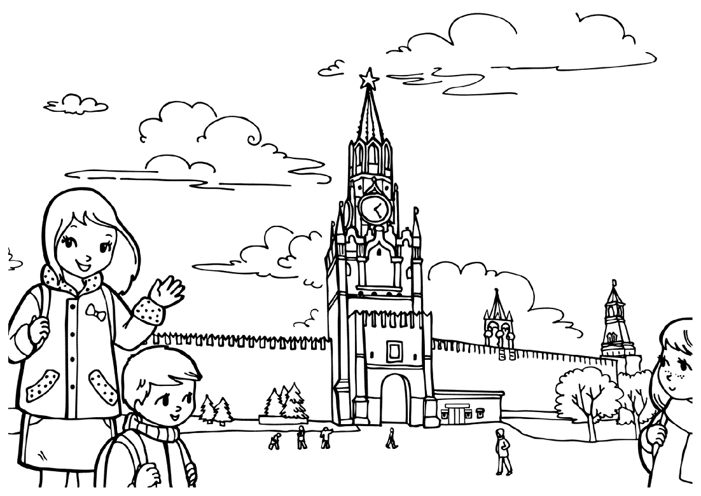

Чистоговорка
Цель: работать над чёткостью дикции.

Жура-Жура-Журавель!
Облетел он сто земель.
Облетел, обходил,
Крылья, ноги натрудил.
Мы спросили журавля:
«Где же лучшая земля?»
Отвечал он, пролетая:
«Лучше нет родного края!»
П. Воронъко

Беседа об Отечестве
Цели: воспитывать любовь к родной стране, бережное отношения к ней. Обогащать речь образными выразительными
средствами (эпитетами, метафорами, синонимами).
ХОД беседы. Взрослый говорит ребенку, что мы живём в огромной прекрасной стране. Это наша большая Родина. Как у человека, у страны тоже есть имя — Россия. А мы, живущие в России, — россияне. Наша страна — это красота, это широкие степные просторы, это огромные леса, это полноводные реки. А наши деды и прадеды сохранили их для нас, уберегли от гибели, от уничтожения. От врагов земли русской. А теперь уже наша очередь — беречь, хранить, защищать родную землю, родную природу, свою большую прекрасную Родину Россию.
Взрослый предлагает детям подумать и сказать, как мы можем выразить свою любовь к Родине — России.
Например: любить её; беречь каждый кустик, дерево, травку; защищать; сохранять её; работать, трудиться; не давать загрязнять леса, реки; не допускать пожаров.
Взрослый предлагает детям подобрать признаки к нашей Родине, России. Родина — какая?
Например:
любимая необъятная могучая
родная бескрайняя беззащитная
прекрасная богатая весёлая
огромная красивая грустная

Взрослый предлагает детям поиграть в игру «Скажи иначе»(подбор синонимов).
Например:
Большая — необъятная, огромная, бескрайняя, просторная, безграничная.
Красивая — замечательная, прекрасная, милая.

Игра «Какое слово не подходит?»
Цели: развивать речевой слух; грамматический строй речи (умение подбирать однокоренные слова).
Ход игры. Воспитатель предлагает детям прослушать ряд слов и назвать, какое слово лишнее и почему.
Например:
Россия, российский, роса, россияне.
Родина, родной, родители, радость.
Отец, Отечество, отчаяние, отчий.
Затем детям предлагается самим подобрать однокоренные слова к заданным.

Игра «Города России»
Цели: обогащать и активизировать словарь детей по теме, закреплять умение делить слова на слоги, развивать слуховое внимание.
Ход игры. Взрослый предлагает детям разделить на слоги слова — названия городов России:
Мо-сква, Тверь, Са-ма-ра, Ту-ла, Нов-го-род, Псков,
Мурманск, Рос-тов, Во-ро-неж, Со-чи.

Игра «Весёлые звуки»
Цели: совершенствовать фонематические процессы, умение определять последовательность звуков в слове.
Ход игры. Взрослый предлагает детям составить звуковые схемы слов (выложить из разноцветных кружков на ковро-линографе, либо нарисовать в тетрадях).
Слова: Тула, Псков, Сочи.

Стихи для чтения и заучивания наизусть
РОДИНА
На широком просторе
Предрассветной порой
Встали алые зори
Над родимой страной.
С каждым годом всё краше
Дорогие края...
Лучше Родины нашей
Нет на свете, друзья!
А. Прокофьев
* * *
Небо синее в России,
Реки синие в России.
Васильки и незабудки
Не растут нигде красивей.
Есть и клёны, и дубы,
А какие есть грибы!
А ещё пекут в печи
Вот такие калачи!
В. Гусев

ТЫ СКАЖИ МНЕ, РЕЧЕНЬКА
-— Ты скажи мне,
Реченька лесная,
Отчего ты
Звонкая такая?
— Утром надо мной
Поёт синичка —
Оттого и звонкая
Водичка!
— Ты скажи мне,
Реченька лесная,
Отчего ты чистая
Такая?
— Чистым голоском
Поёт синичка —
Оттого и чистая
Водичка!
— Ты скажи мне,
Реченька лесная,
Отчего ты Синяя такая?
— В родничке
Купается синичка —
Оттого и синяя
Водичка!
В. Орлов

Игра «Объясни пословицы»
Цель: развивать слуховое внимание, учить связному монологическому высказыванию.

Всякому мила своя сторона.
Глупа та птица, которой гнездо своё не мило.
Москва — сердце России.
Человек без родины — соловей без песни.
Текст для пересказа
* * *
Отец приказал сыновьям, чтобы жили в согласии; они не слушались. Вот он велел принести веник и говорит:
«Сломайте!». Сколько они ни бились, не могли сломать. Тогда отец развязал веник и велел ломать по одному прутику.
Они легко переломали прутья по одиночке.
Отец и говорит: «Так-то и вы: если в согласии жить будете, никто вас не одолеет; а если будете ссориться, да всё врозь —
вас всякий легко погубит ».
Л. Толстой

Вопросы:
Что отец приказал сыновьям?
Послушались сыновья отца?
Что отец велел принести? Зачем?
Удалось сыновьям сломать веник сразу?
Как сыновья сломали веник?
Что сказал отец?

